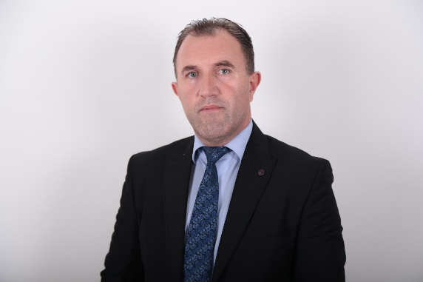
Dr. Sc. Nuredin Lutfiu ka mbi pesëmbëdhjetë vjet përvojë në mësimdhënie dhe përgjegjësi të ndryshme gjatë gjithë karrierës së tij. Rrugëtimi i tij profesional përfshin rolet e mëposhtme:
Asambleist në Kuvendin Komunal të Vitisë, me detyrë nga viti 2013 deri në vitin 2021;
Ligjërues nga viti 2009 në institucione të ndryshme të arsimit të lartë privat në Kosovë;
Ligjërues i rregullt në Kolegjin UBT në Prishtinë nga viti 2020 e deri më sot.
Autore i artikujve të ndryshem shkencor nga lemia penale.
Përvoja e gjerë e Nuredin Lutfiut në rolet akademike dhe legjislative, tregon përkushtimin e tij ndaj arsimit dhe shërbimit publik.

PUBLIKIMET

Revistat Shkencore
Titulli i punimit | Emri i revistës | Viti / Vëllimi / faqet
” Cështjet e barazisë gjinore në Kosovë ” | Revistën ndërkombëtare për shkencat shoqërore “VISIONE” në Shkup | 19-20.09.2014  nr.22/2014 (ISSN)
”Fazat dhe Mënyrat e shkurorëzimit sipas legjislacionit të Kosovës ” | Revistën Regjionale të Shkencave Shoqërore “REFORMA” në Gjilan | 07.03.2015  nr.1/2015 (ISSN)
“Qeshtjet e Rrëmbimit Ndërkombëtar të Fëmijëve sipas Legjislacioni të Republikës së Kosovës” | Publikimi i punimit shkencor i mbajtur në Konferencën e IX (nëntë) shkencore të mbajtur me datën 08-09 Prill 2016 në Dubrovnik | 08-09.04.2016  ISBN 9788890916373
“Ndikimi i Precedentit në Sistemin e së Drejtës në Kosovë” | Publikimi i punimit shkencor në Revisten “ West East Journal of Social Sciences” | 06.12.2017  ISSN 2168-7315(online) SHBA
Përmbledhje (abstraktet) nga Konferencat Ndërkombëtare dhe Kombëtare Shkencore
Titulli i punimit | Emri i revistës | Viti / Vëllimi / faqet
Securing a Claim | University for Business and Technology - UBT, 12th International Conference on Business, Technology and Innovation 2023" UBT International Conference. | 30-31 October 2023, Prishtina, Kosovo

